Лабораторная работа № 32
Тема: Функции PHP для работы с СУБД MySQL
Цель работы:
- Изучить правила обработки запросов средствами PHP.
- Научиться выполнять обработку запросов и передачу данных из пользовательских форм и обработка их с помощью методов GET и POST .
Методическое обеспечение:
- Методические указания по выполнению лабораторной работы.
- Материалы сайта php.su
- Электронные учебники и справочники по PHP.
Программное обеспечение:
- Пакет Denwer ( скачать его можно с сайта denwer.ru),
- php-редактор (например PHPExpertEditor, MacromediaDreamweaver и др).

ПОРЯДОК ВЫПОЛНЕНИЯ РАБОТЫ

- Записать тему и цель лабораторной работы.
- Выполнить теоретическую часть работы.
  - Ознакомиться с краткими теоретическими сведениями по теме лабораторной работы.
  - Ответить на контрольные вопросы (ответы на контрольные вопросы оформить в отчет).
- Выполнить практическую часть работы.
Задание №1_ Разработка типового примера, предназначенного для передачи данных из пользовательской формы с помощью методов GET и POST.
Задание 2. Индивидуальное задание для вашего личного сайта .
Написать скрипт «РЕГИСТРАЦИЯ НА САЙТЕ» в соответствии с приведенным образцом (также можно посмотреть примеры форм регистрации в сети Интернет). Данные из формы должны сохраняться в базе данных сайта.

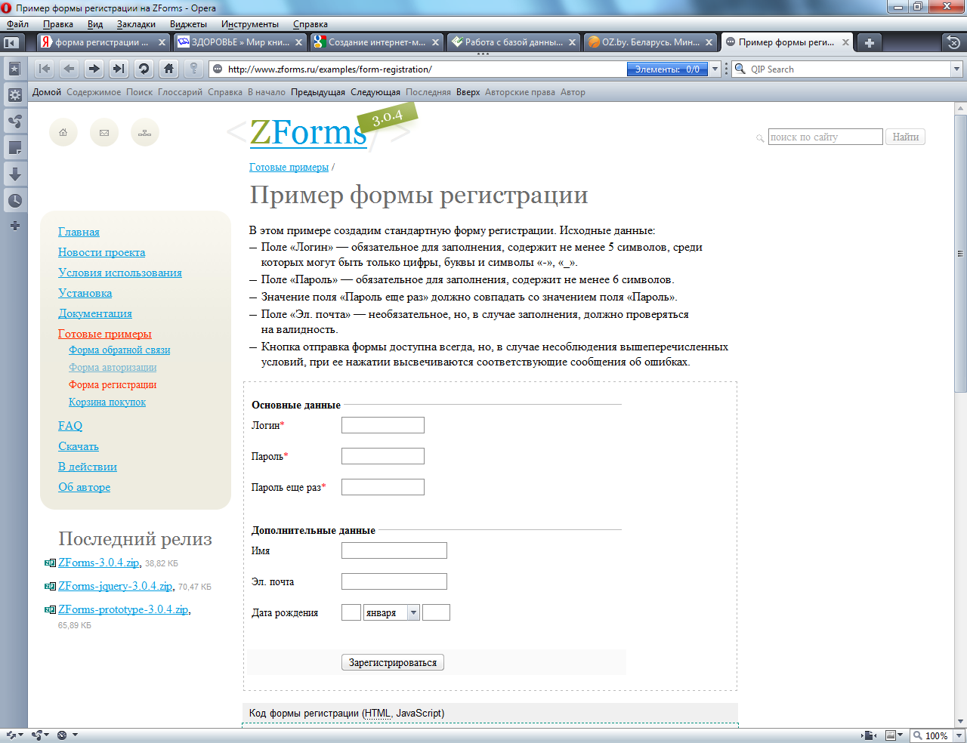

*Во всех разработанных скриптах использовать комментарии к программному коду.

- Продемонстрировать выполненные задания преподавателю.
- Защитить работу и сдать ее преподавателю.

КОНТРОЛЬНЫЕ ВОПРОСЫ

  - Опишите технологию передачи данных с помощью метода GET. Приведите пример.
  - Опишите технологию передачи данных с помощью метода POST. Приведите пример.
  - Укажите назначение массивов $_GET, $_POST, $_REQUEST.
  - В чем состоит отличие методов передачи данных с помощью методов GET и POST? Укажите достоинства и недостатки каждого метода.

